{ WMS }

用户界面设计报告

文件状态：  [ ] 草稿  [√] 正式发布  [ ] 正在修改 | 文件标识： | BJTU-第四小组-User Interface Design
文件状态：  [ ] 草稿  [√] 正式发布  [ ] 正在修改 | 当前版本： | 1.1
文件状态：  [ ] 草稿  [√] 正式发布  [ ] 正在修改 | 作 者： | 周莹、高帅、李开元、李媛、周鹏颖
文件状态：  [ ] 草稿  [√] 正式发布  [ ] 正在修改 | 完成日期： | 2009-12-07

版 本 历 史

版本/状态 | 作者 | 参与者 | 起止日期 | 备注
1.0 | 高帅 | 周莹、李开元、李媛、周鹏颖 | 2009-11-27——2009-12-02
1.1 | 高帅 | 周莹、李开元、李媛、周鹏颖 | 2009-12-03——2009-12-07 | 部分用户界面的修改和完善

目 录
0. 文档介绍 5
0.1 文档目的 5
0.2 文档范围 5
0.3 读者对象 5
0.4 参考文献 5
0.5 术语与缩写解释 5
1. 应当遵循的界面设计规范 7
1.1 界面设计介绍 7
1.2 界面设计原则 7
2. 界面的关系图和工作流程图 9
3. 登录和注册部分 9
3.1 登录和注册界面 9
3.2 注册新用户界面 10
4. 主界面 11
5. 货物管理子系统 12
5.1 查询货物信息界面 12
5.2 添加货物界面 14
5.2 修改货物信息界面 15
6. 仓库管理子系统 15
6.1 查询仓库信息界面 15
6.2 查询仓库剩余空间界面 16
6.3 添加仓库界面 17
6.4 修改仓库信息界面 17
7. 需求表管理子系统 18
7.1 查询需求表界面 18
7.2 添加需求表界面 19
7.3 修改需求表信息界面 20
7.4 修改需求表信息界面 20
8. 采购表管理子系统 21
8.1 查询采购表界面 21
8.2 添加采购表界面 22
8.3 修改采购表信息界面 23
9. 配送管理子系统 24
9.1 查询销售总汇界面 24
9.2 发送货物界面 25
10. 仓储管理管理子系统 27
10.1 入库界面 27
10.2 出库界面 27
10.3 调库界面 28
10.4 退库界面 29
11. 人员管理子系统 30
11.1 查看日志界面 30
11.2 添加人员信息界面 31
11.3 修改人员信息界面 32
12. 安全管理子系统 33
12.1 数据库备份界面 33
12.2 数据库还原界面 34
13. 界面资源设计 35
13.1 图标资源 35
13.2 界面组件 36
14. 其他 36

0. 文档介绍
本文档介绍了本项目开发小组运用人机界面设计方面的知识、使用HTML和JavaScript语言、利用Dreamweaver，PhotoShop工具设计出的WMS各个界面的原型。
WMS界面原型展示了一个拥有普遍功能的仓库管理系统的各个界面：用户登录、注册，货物管理，仓库管理，需求表管理，采购表管理，仓储管理，配送管理，人员管理以及安全管理。
本文档说明了用户界面的设计样式和功能，对设计和开发人员提出了设计和开发用户界面的要求，并为验收和测试提供依据。

文档目的
本文档的编制是为了让用户和软件开发者双方对该开发软件的UI（User Interface）初始规定有一个共同的理解，定义所要开发的系统的用户界面布局、风格等设计目标，是整个项目中软件产品开发设计与实现的重要根据，也是软件产品的测试和验收的依据。
该说明书的读者为该项目的客户以及项目开发人员、测试人员，用于说明用户的界面的功能和设计样式，并用于以后维护人员和系统升级人员对系统界面进行维护和升级。

文档范围
本文档的范围是系统的各个模块的各个界面，包括这些界面的设计和功能要求。

读者对象
本文档的读者是系统的界面设计人员，界面开发人员，开发人员，测试人员，项目验收评审组，升级人员以及维护人员。

参考文献
仓库管理系统的需求规格说明书，数据库设计报告，体系结构设计文档，各个模块设计文档。

0.5 术语与缩写解释
缩写、术语 | 解 释
WMS | Warehouse Management System 仓库管理系统
UI | User Interface 用户界面
购买者（buyer） | 公司销售部门人员
供货商（provider） | 为仓库提供货源的单位或团体
Checkemployee | 仓库货物的质检人员
store admin | 仓库管理员

应当遵循的界面设计规范
本系统坚持图形用户界面（GUI）设计原则，界面直观、对用户透明。用户接触软件后对界面上对应的功能一目了然、不需要多少培训就可以方便地使用本应用系统。

1.1 界面设计介绍
界面设计是为了满足软件专业化标准化的需求而产生的对软件的使用界面进行美化、优化、规范化的设计分支。
1）软件框架设计
软件的框架设计比较复杂。软件框架设计应该简洁明快，尽量少用无谓的装饰，应该考虑节省屏幕空间。设计中我们考虑到符合视觉流程和用户使用心理将整体色彩组合进行合理搭配，主菜单放在上边，滚动条或者文本框放在右边。
2）软件面板设计
软件面板设计具有缩放功能，面板对功能区间划分清晰，和对话框、弹出框等风格匹配，尽量节省空间，切换方便。
本仓库管理系统的界面面板以简约为主调，色调朴实，界面功能的使用清晰、明了。

1.2 界面设计原则
1）易用性
（1）完成相同或相近功能的按钮用Frame框起来，并放在集中位置，减少鼠标移动的距离；
（2）每一个界面上面的空间数不超过10个，并且有标题和功能说明给予提示；
（3）默认按钮支持Enter及选操作，即按Enter后自动执行默认按钮对应操作；
（4）在检测到非法输入后给出相应的说明，提示操作员重新输入；
（5）界面中选项框和下拉列表框同时使用，在空间比较充裕且选项数较少时时使用选项框，反之使用下拉列表框；
2）规范性
本仓库管理系统界面设计基本参照windows界面的设计规范，但没有那么严格，主要包含以下的规范。
（1）菜单前的图标能直观地代表要完成的操作，且完成相同或相近功能的菜单用横线隔开放在同一位置；
（2）系统常用的工具栏设置默认放置位置，工具栏的图标能直观地代表要完成的操作；
（3）滚动条的长度要根据显示信息的长度或宽度能及时变换，以利于用户了解显示信息的位置和百分比；
（4）右键快捷菜单采用与菜单相同的准则。
3）合理性
（1）父窗体或主窗体的中心位置应该在对角线焦点附近，这是用户视觉的中心位置，子窗体位置应该在主窗体的左上角或正中；
（2）与正在进行的操作无关的按钮用灰色显示，表示无法使用(当以用户和普通管理员的身份进入时，就有功能按钮为灰色) ；
（3）对会修改数据库的操作提供确认信息，给用户放弃选择的机会。
4）美观与协调性
（1）按钮大小基本相近，且与界面的大小、空间要协调，避免空旷的界面上放置很大的按钮，布局不宜过于密集，也不能过于空旷；
（2）前景与背景色搭配合理协调，反差不宜太大，使用清晰的浅色调；
（3）界面风格保持一致，包括使用标准的控件,也指使用相同的信息表现方法；
（4）窗体支持最小化、最大化，窗体上的控件也要随着窗体而缩放；
（5）使用时鼠标与键盘要对应。
5）独特性
如果一味地遵循业界的界面标准，则会丧失自己的个性。在框架符合规范的情况下，设计具有自己独特风格的界面尤为重要，在商业软件流通中会有很好的潜移默化的广告效用。

2. 界面的关系图和工作流程图
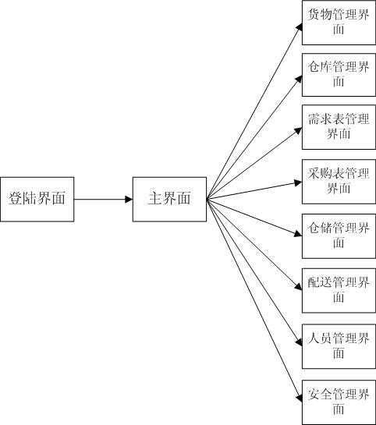

以下是各个模块的具体界面：

登录和注册部分

3.1 登录和注册界面
进入仓库管理系统时，最先进入的是登录和注册的界面。登录界面包括账号和密码的空白条，以及注册新用户、确定登录和取消登录的按钮。
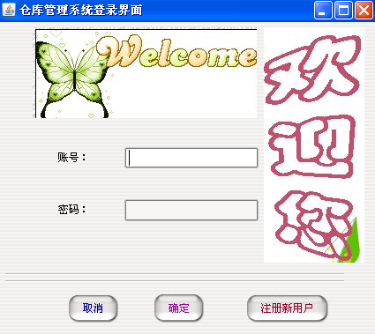
如果登录成功系统会给予提示，提示界面中显示新用户的权限级别。
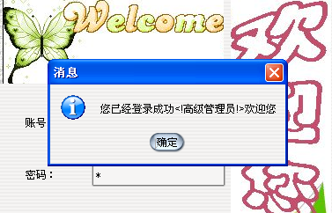

3.2 注册新用户界面
首次进入仓库管理系统的人，需要注册才可以进入并进行操作。注册界面主要包括填写注册账号、密码的空白条，以及身份的选择，同时也有检测账户是否重复的按钮，最下面有提交注册表单和取消的按钮。
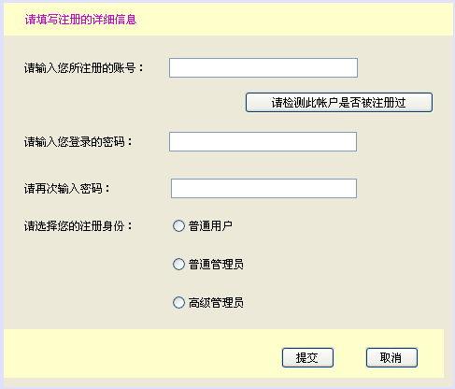
注册界面中可以检测此账户是否被注册过，如果账号重复，会提示下面的信息，要求重新填写注册信息。
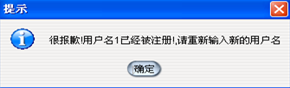

主界面
成功登录后，会进入仓库管理系统的主界面。主界面包含四部分：1、系统中各个功能的图标；2、仓库管理系统的LOGO；3、系统查询结果的显示列表；4、系统中的各种提示信息（下面那个小图）。
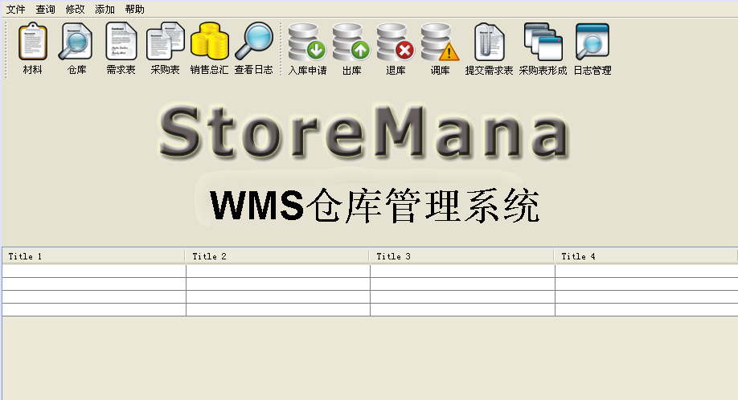
主界面图标导航条
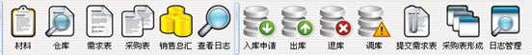

货物管理子系统

5.1 查询货物信息界面
系统提供多种查询货物的方式，查询货物界面主要包括精确搜索、模糊搜索、价格搜索和类型搜索四种类型的查询方式选择按钮，每一个方式后面有文本框或者是选择条，用于输入相对应的查询条件。注意：各查询方式互斥，只能选择其一。
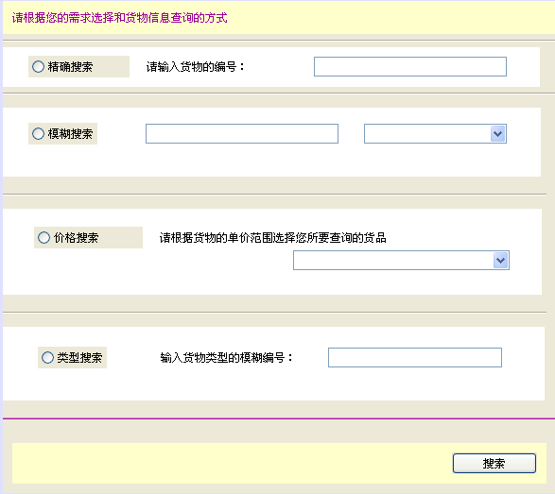
其中模糊搜索还分为模糊编号和模糊商品名称这两种方式
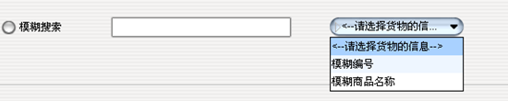
货物价格搜索的下拉框里主要包含价格的分类
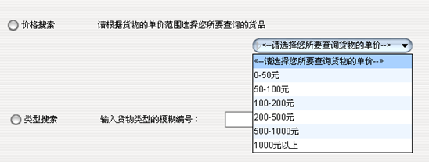
系统提供丰富的查询方式：
每一种查询方式，均是先选择查询方式，然后填写信息，最后点击搜索。
查询货物结果界面：
查询后的货物信息将显示在查询结果界面中，此界面主要是显示查询信息，主要包括货物编号、货物名称、货物单价、货物大小和货物类型等信息，同时在这个界面中也有对货物增删改查的对应按钮，操作员可以针对查询到的某一个货物进行所需的操作。界面中还包括返回查询页面的按钮，如果不做相应操作，也可以直接返回。
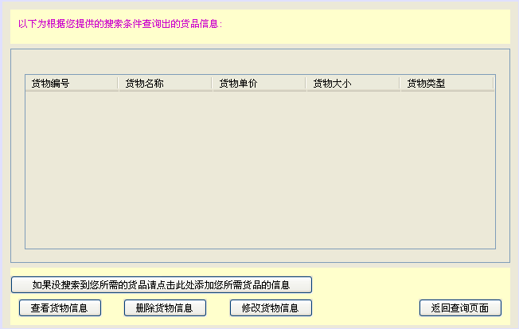

5.2 添加货物界面
添加货物的界面中，主要包括填写货物名称、货物价格、货物类型、货物大小这些必要信息的空白框，以及提交和取消的按钮。
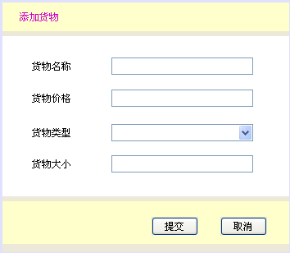
货物添加成功以后，系统也会给予提示
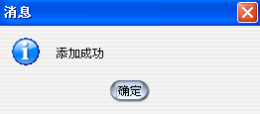

5.2 修改货物信息界面
修改货物的界面和添加货物的界面相似中，主要包括填写货物名称、货物价格、货物类型、货物大小这些必要信息的空白框，以及确认修改和取消修改的按钮。
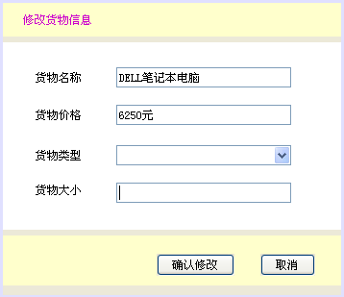

仓库管理子系统

6.1 查询仓库信息界面
系统提供多种查询仓库信息的方式，查询仓库信息界面主要包括精确搜索、根据仓库管理员姓名搜索、根据仓库地址搜索、根据仓库所存材料搜索和根据仓库剩余货存量搜索的五种类型的查询方式选择按钮，每一个方式后面有文本框或者是选择条，用于输入相对应的查询条件。注意：各查询方式互斥，只能选择其一。
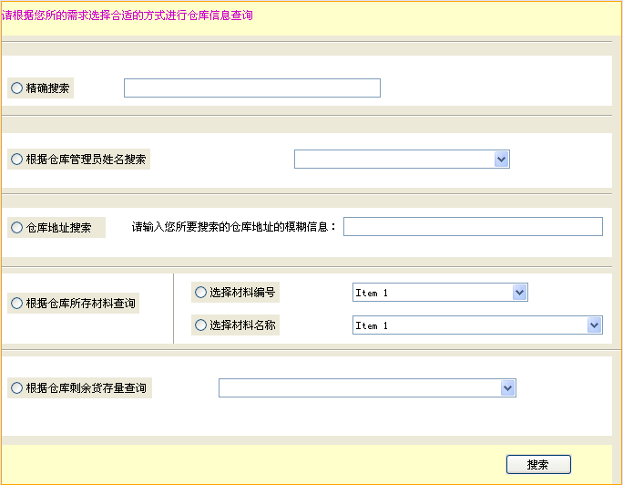

6.2 查询仓库剩余空间界面
系统还提供专门针对仓库剩余空间的查询，同样也提供多种查询的方式，查询仓库剩余空间界面主要包括显示全部仓库剩余空间、按照仓库编号查询和按照仓库剩余量查询三种查询方式的选择按钮，以及填写各个查询条件的文本区，各查询方式互斥，只能选择其一。
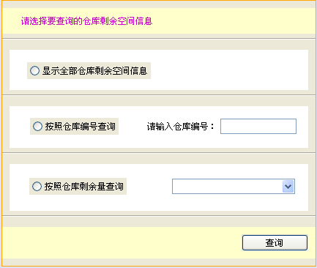

6.3 添加仓库界面
添加仓库的界面主要包括填写仓库地址、仓库管理员、仓库大小等必要信息的文本框，以及添加仓库和取消的按钮。
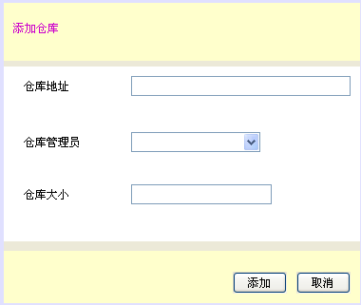

6.4 修改仓库信息界面
修改仓库的界面和添加仓库的界面相似，主要包括填写仓库地址、仓库管理员、仓库大小等必要信息的文本框，以及确认修改和取消的按钮。
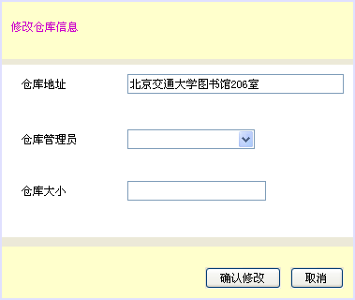

需求表管理子系统

7.1 查询需求表界面
系统提供多种查询需求表的方式，查询需求表界面主要包括查询所有需求表、精确查询、模糊查询、按照提交需求表时间查询和按照需求量查询五种类型的查询方式选择按钮，每一个方式后面有文本框或者是选择条，用于输入相对应的查询条件。注意：各查询方式互斥，只能选择其一。
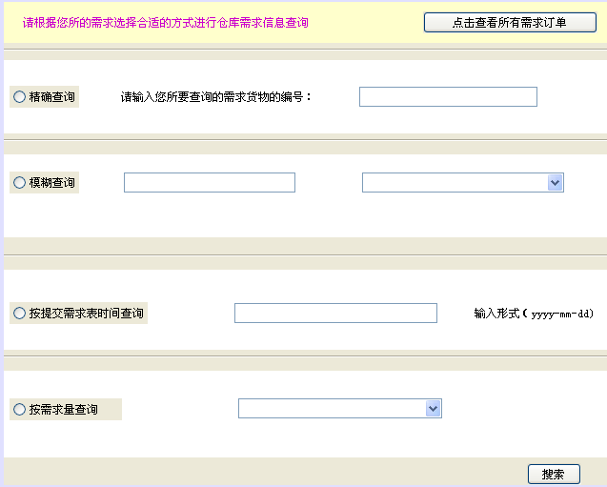
按照需求量查询的选择框中有需求量的范围
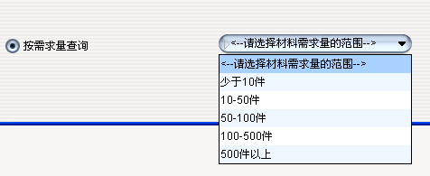
在每一种查询中，如果填写信息有误或没有此需求表会给出提示信息，下面举一个例子
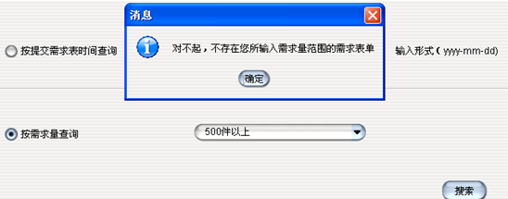
查询需求表结果界面：
查询后的需求表信息将显示在查询结果界面中，此界面主要是显示查询信息。
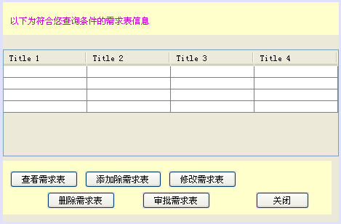

7.2 添加需求表界面
添加需求表的界面主要包括填写所需货物名称、部门编号、货物数量等必要信息的文本框，以及确认提交和取消的按钮；需求表的界面中，在货物名称的文本框后面有一个添加货物的按钮，当系统中没有管理员想要的货物时，可以直接添加货物。
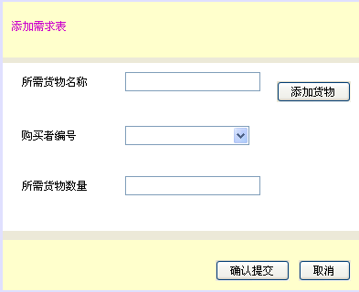

7.3 修改需求表信息界面
修改需求表信息的界面和添加需求表的界面相似，主要包括填写所需货物名称、部门编号、货物数量等必要信息的文本框，添加货物的按钮，以及确认修改和取消的按钮。
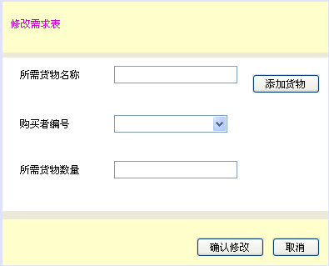

7.4 修改需求表信息界面
审批需求表信息的界面和添加需求表的界面相似，主要包括填写所需货物名称、部门编号、货物数量等必要信息的文本框，以及审批通过、审批不通过和取消的按钮。
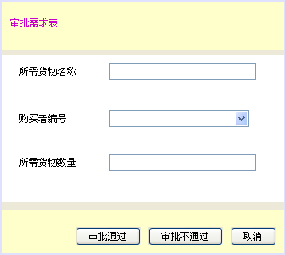

采购表管理子系统

8.1 查询采购表界面
系统提供多种查询采购表的方式，查询采购表界面主要包括查询全部采购表、查询全部未处理采购表、按照采购表编号查询、按照采购表时间查询和按照采购员编号查询七种类型的查询方式选择按钮，每一个方式后面有文本框或者是选择条，用于输入相对应的查询条件。注意：各查询方式互斥，只能选择其一。
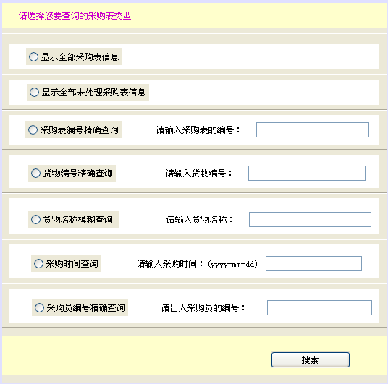
查询采购表结果显示界面
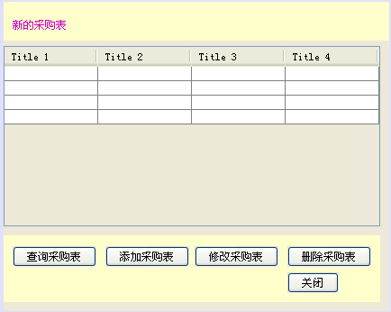

8.2 添加采购表界面
当有新的采购表需要处理的时候，系统会给予提示，点击提示信息即可看到需要处理的采购表，并进行进一步的操作。

添加采购表的界面主要包括填写需采购货物名称、需采购货物数量、审批仓库管理员的编号和采购员编号等必要信息的文本框，以及确认提交和取消的按钮；采购表的界面中，在货物名称的文本框后面有一个添加货物的按钮，当系统中没有管理员想要的货物时，可以直接添加货物。
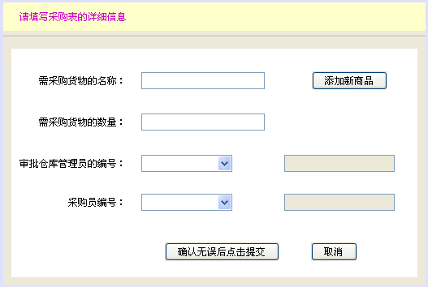

8.3 修改采购表信息界面
修改采购表信息的界面和添加采购表的界面相似，主要包括填写需采购货物名称、需采购货物数量、审批仓库管理员的编号和采购员编号等必要信息的文本框，添加货物的按钮，以及确认修改和取消的按钮。
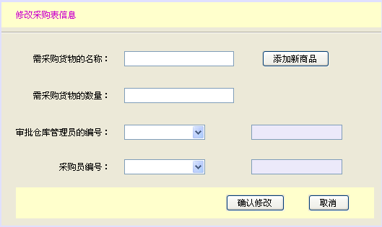

配送管理子系统

9.1 查询销售总汇界面
系统提供多种查询销售总汇的方式，查询销售总汇界面主要包括查询所有销售总汇、按照销售时间查询、按照货物编号查询、按照仓库编号查询、按照部门编号查询和按照销售员编号查询六种类型的查询方式选择按钮，每一个方式后面有文本框，用于输入相对应的查询条件。注意：各查询方式互斥，只能选择其一。
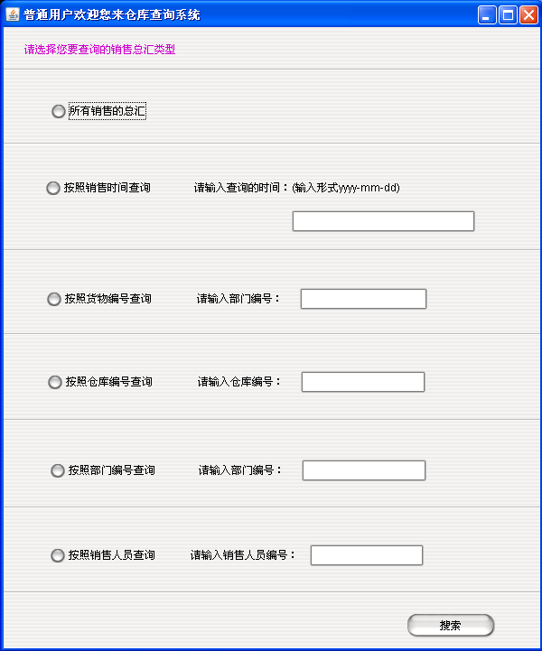
如果查询没有此信息，系统会给出一些提示信息。（下面举一个例子）
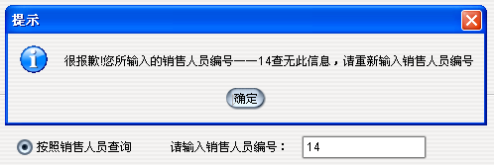

9.2 发送货物界面
发送货物的界面有一辆形象的大卡车，代表要装车发货了。
在界面的左侧有选择车辆方向、车辆编号的选择框，以及确认进入装车和回库（即取消装车）的按钮。
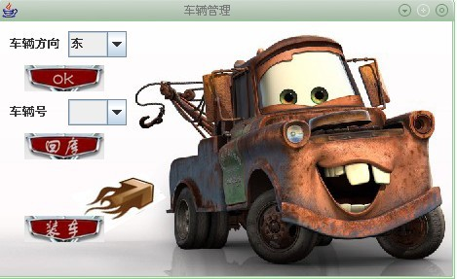
选择好车辆方向和车辆号以后，需要填写具体的货物信息。
在具体的发货界面中，有填写批号（需求表编号）、客户号、客户名称、发货方向以及总数量的文本框，在中央部分，有填写各车可容量和具体装载量的文本框，最后有显示货物已装量的文本框，以及完成装车确认发货的按钮。
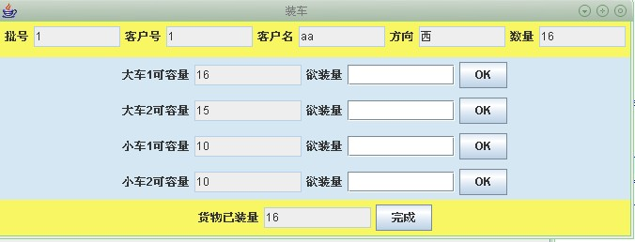
如果装货完成，系统会给予提示信息。
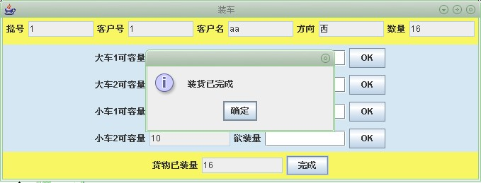

仓储管理管理子系统

10.1 入库界面
入库的界面中包括 入库界面有问题！
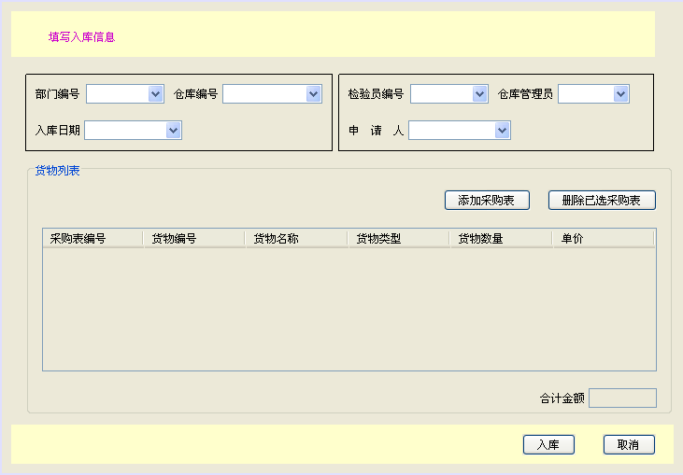

10.2 出库界面
在出库界面中，右上方有一个显示所有未被处理的需求表信息的按钮，界面的正中有一个需求表信息的列表，在点击查看以后，所有未处理的需求表信息会显示在列表中。
管理员再通过列表中的内容填写出库的信息，界面中有选择仓库编号、选择部门名称、选择出库需求表编号的选择框，以及确认出库的按钮。
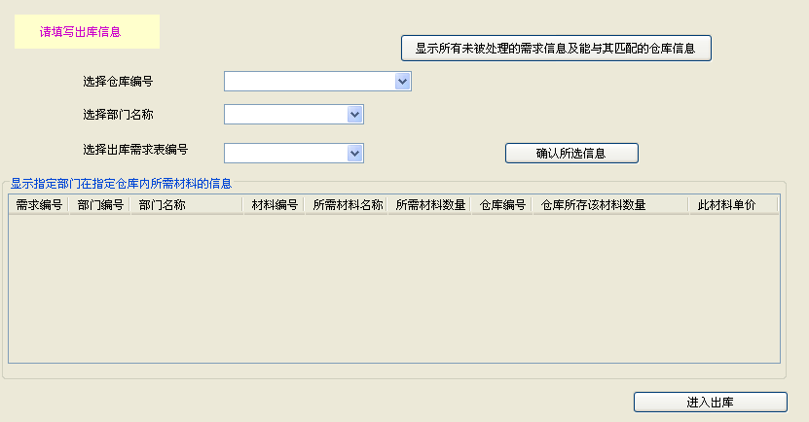

10.3 调库界面
在进行调库之前，管理员需要查询库存的信息和当前仓库剩余空间的信息，调库界面正中有库存查询的按钮，点击以后进入查询最后的查询结果会显示在按钮下面的第一个列表中；调库界面的正中还有仓库剩余空间查询的按钮，点击以后进入查询最后的查询结果会显示在按钮下面的第二个列表中。
管理员根据这些信息填写调库信息，在界面的上方有填写调出仓库编号、调入仓库编号、调动货物编号和调动货物数量的对应文本框，以及调库的按钮。
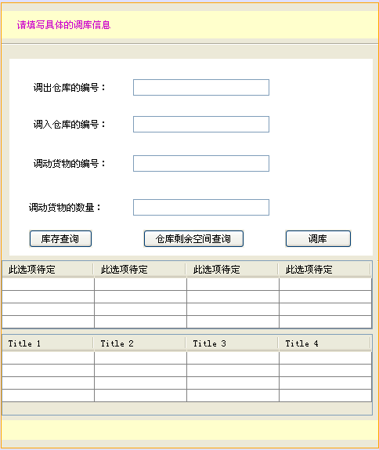
如果调库成功系统会给予提示，如下：
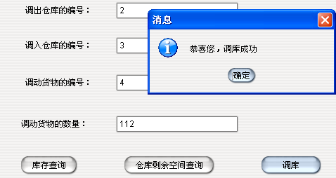

10.4 退库界面
在进行退库之前，管理员需要确保仓库中有足够的货物，需要进行查询。在退库界面的上方有选择需要退库的仓库编号的选择框，以及显示仓库所存材料信息结果的列表框。
在界面的中央部分有选择退库仓库的编号、选择退库货物的编号以及退库货物数量的对应文本框或者选择框，之后有一个预览查看退货信息的按钮，管理员可以点击并查看退货信息，结果会显示在界面下方的列表框中，界面的右下角有确认退库的按钮。
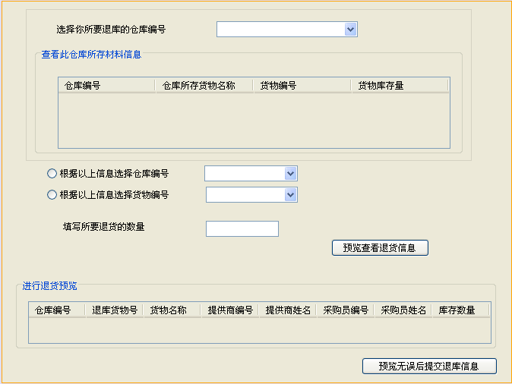

人员管理子系统

11.1 查看日志界面
系统提供多种查询日志的方式，查询日志界面主要包括查询全部日志信息、按照管理员编号查询和按照日志时间查询三种类型的查询方式选择按钮，每一个方式后面有文本框，用于输入相对应的查询条件。注意：各查询方式互斥，只能选择其一。
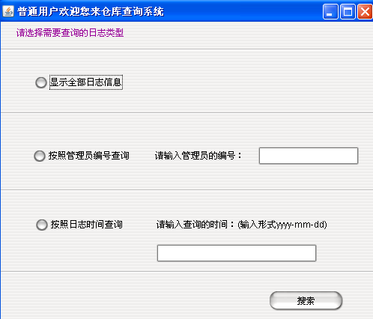
如果查询没有此信息，系统会给予提示。
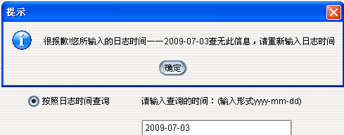

11.2 添加人员信息界面
添加人员信息界面主要包括填写注册账号、密码的空白条，以及身份的选择，同时也有检测账户是否重复的按钮，最下面有提交注册表单和取消的按钮。（和注册的界面相同）

11.3 修改人员信息界面
修改人员信息的界面和添加人员信息的界面相似，主要包括填写注册账号、密码的空白条，以及身份的选择，同时也有检测账户是否重复的按钮，以及确认修改和取消的按钮。
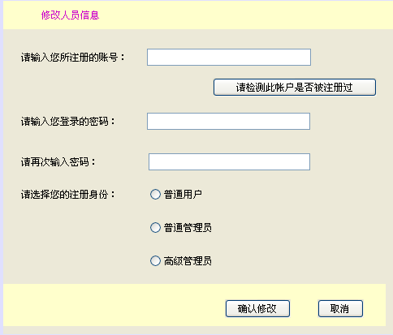

安全管理子系统

12.1 数据库备份界面
数据库备份界面主要有选择备份路径的按钮，显示选择的备份路径的文本框，以及确认备份和取消备份的按钮。
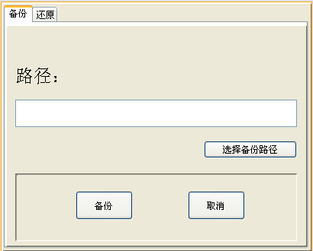
选择备份路径界面
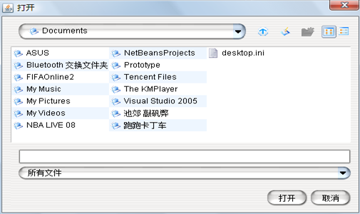

12.2 数据库还原界面
数据库还原界面主要有选择还原文件的按钮，显示选择的还原路径及文件的文本框，以及确认还原数据库和取消备份的按钮。
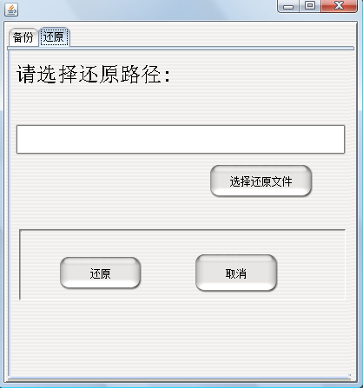

13. 界面资源设计
设计组参考了一些网上的界面模板，尤其在美工方面借鉴了很多资源，实际的界面的布局、风格、基本框架是由本项目设计人员自行开发设计的。

13.1 图标资源
（1）WMS仓库管理系统的LOGO

（2）各个功能对应的界面图标
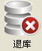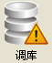
（3）提示信息对应图标

（4）各个功能也可以在下拉列表中选择
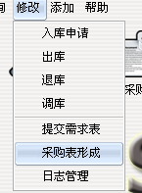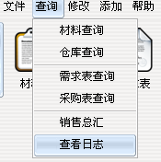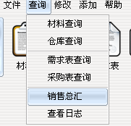

13.2 界面组件
（1）各个界面的按钮

（2）文本框和下拉列表框
（3）提示信息——只罗列了一部分
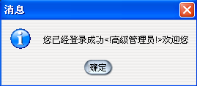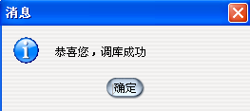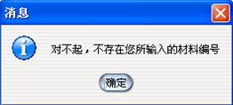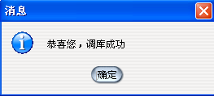
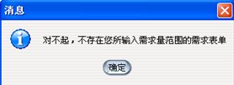

14. 其他
在界面设计中还存在一些不足：
- 发货部分的界面做的比较简单，没有完全体现出仓库管理系统中发货的各个功能；
- 查询界面返回结果的界面，按钮较多，整个界面不够简约，需要进行一定改进；
- 在用户自定义界面风格，美工，界面布局等方面尚有改进余地。

